1. Junginys, turintis tokią struktūrą (IG):

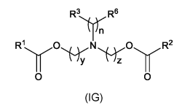

arba farmaciniu požiūriu priimtina jo druska arba stereoizomeras, kur:

R1ir R2, kiekvienas nepriklausomai, yra C6-C24 alkilas arba C6-C24 alkenilas;

R3 yra OR5, CN, -C(=O)OR4, -OC(=O)R4 arba -NR5C(=O)R4;

R4 yra C1-C12 alkilas;

R5 yra H arba C1-C6 alkilas;

R6 kiekvienu atveju yra H;

n yra sveikasis skaičius nuo 2 iki 12; ir

y ir z, kiekvienas nepriklausomai, yra sveikasis skaičius nuo 6 iki 9.

2. Junginys pagal 1 punktą, kuriame n yra 3, 4, 5 arba 6.

3. Junginys pagal bet kurį iš 1-2 punktų, kuriame R1 arba R2, arba abu, yra C6-C24 alkenilas.

4. Junginys pagal pagal bet kurį iš 1-2 punktų, kuriame R1 arba R2, arba abu, yraC6-C24 alkilas.

5. Junginys pagal bet kurį iš 1-4 punktų, kuriame R1 ir R2, kiekvienas nepriklausomai, turi tokią struktūrą:

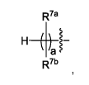

kur:

R7a ir R7b kiekvienu atveju nepriklausomai yra H arba C1-C12 alkilas; ir

a yra sveikasis skaičius nuo 2 iki 12, geriau nuo 8 iki 12,

kur R7a, R7b ir a kiekvienas yra parinktas taip, kad R1 ir R2, kiekvienas nepriklausomai, turėtų nuo 6 iki 20 anglies atomų.

6. Junginys pagal 5 punktą, kuriame:

a) R7a bent vienu atvejuyra H; arba

b) R7a kiekvienu atveju yra H; arba

c) bent vienu atveju R7b yra C1-C8 alkilas; arba

d) bent vienu atveju R7b yra C1-C8 alkilas, ir C1-C8 alkilas yra metilas, etilas, n-propilas, izo-propilas, n-butilas, izo-butilas, tret-butilas, n-heksilas arba n-oktilas.

7. Junginys pagal bet kurį iš 1-6 punktų, kuriame R1 arba R2, arba abu, turi vieną iš šių struktūrų:

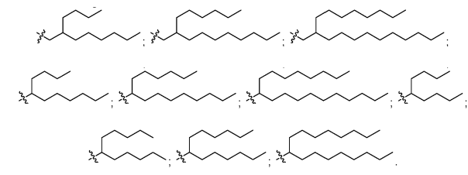

8. Junginys pagal bet kurį iš 1-7 punktų, kuriame R3 yra OH.

9. Junginys pagal bet kurį iš 1-7 punktų, kuriame:

a) R3 yra CN; arba

b) R3yra -C(=O)OR4, -OC(=O)R4 arba -NHC(=O)R4, geriau kur R4 yra metilas arba etilas.

10. Junginys pagal 1 punktą, turintis vieną iš šių struktūrų:

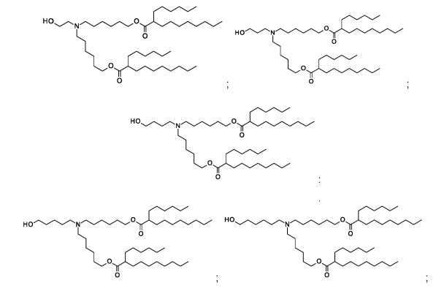

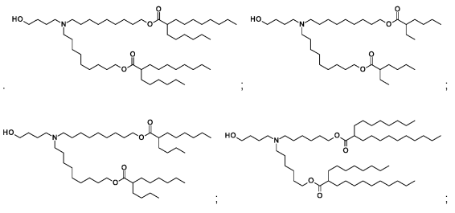

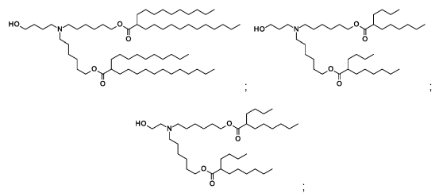

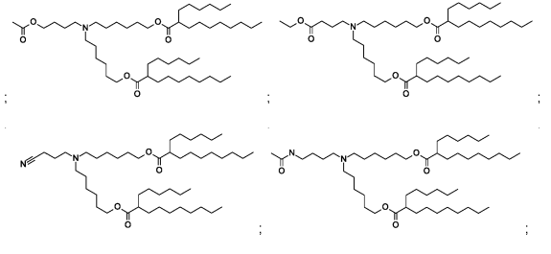

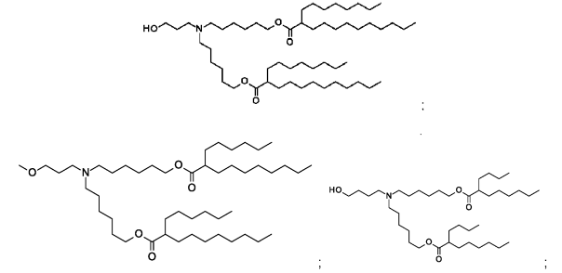

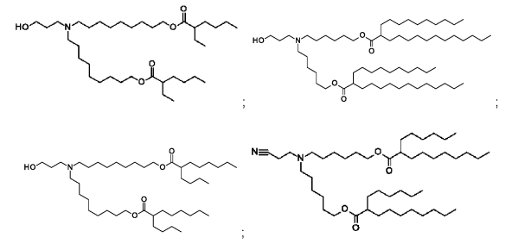

arba

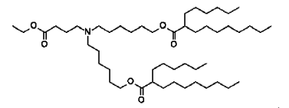

11. Kompozicija, apimanti junginį pagal bet kurį iš 1-10 punktų ir terapinį agentą, geriau, papildomai apimantį vieną arba daugiau užpildų, parinktų iš neutralių lipidų, steroidų ir polimeru konjuguotų lipidų.

12. Kompozicija pagal 11 punktą, kurioje polimeru konjuguotas lipidas yra pegilintas lipidas, turintis tokią struktūrą (II):

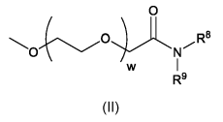

arba farmaciniu požiūriu priimtina jo druska, tautomeras arba stereoizomeras, kur:

R8 and R9, kiekvienas nepriklausomai yra linijinė arba šakota, prisotinta arba neprisotinta alkilograndinė, turinti nuo 10 iki 30 anglies atomų, kur alkilograndinė, pasirinktinai, yra pertraukta viena arba daugiau esterio jungčių; ir w yra vidutinė vertė, svyruojanti nuo 30 iki 60.

13. Kompozicija pagal 12 punktą, kurioje:

a) R8 ir R9, kiekvienas nepriklausomai, yra linijinės, prisotintos alkilo grandinės, turinčios nuo 12 iki 16 anglies atomų; arba

b) vidutinis w yra apie 49.

14. Kompozicija pagal bet kurį iš 11-13 punktų, kur terapinis agentas apima nukleorūgštį, geriau, kur nukleorūgštis yra parinkta iš antisensinės ir pasiuntinio RNR.

15. Kompozicija pagal bet kurį iš 1-10 punktų, arba kompozicija pagal bet kurį iš 11-14 punktų, skirta panaudoti pacientui, kuriam to reikia, terapinio agento skyrimo būdu.